吴倩敏
求职意向：微软软件开发测试工程师
备注：若面试不通过，不加入蓄水池

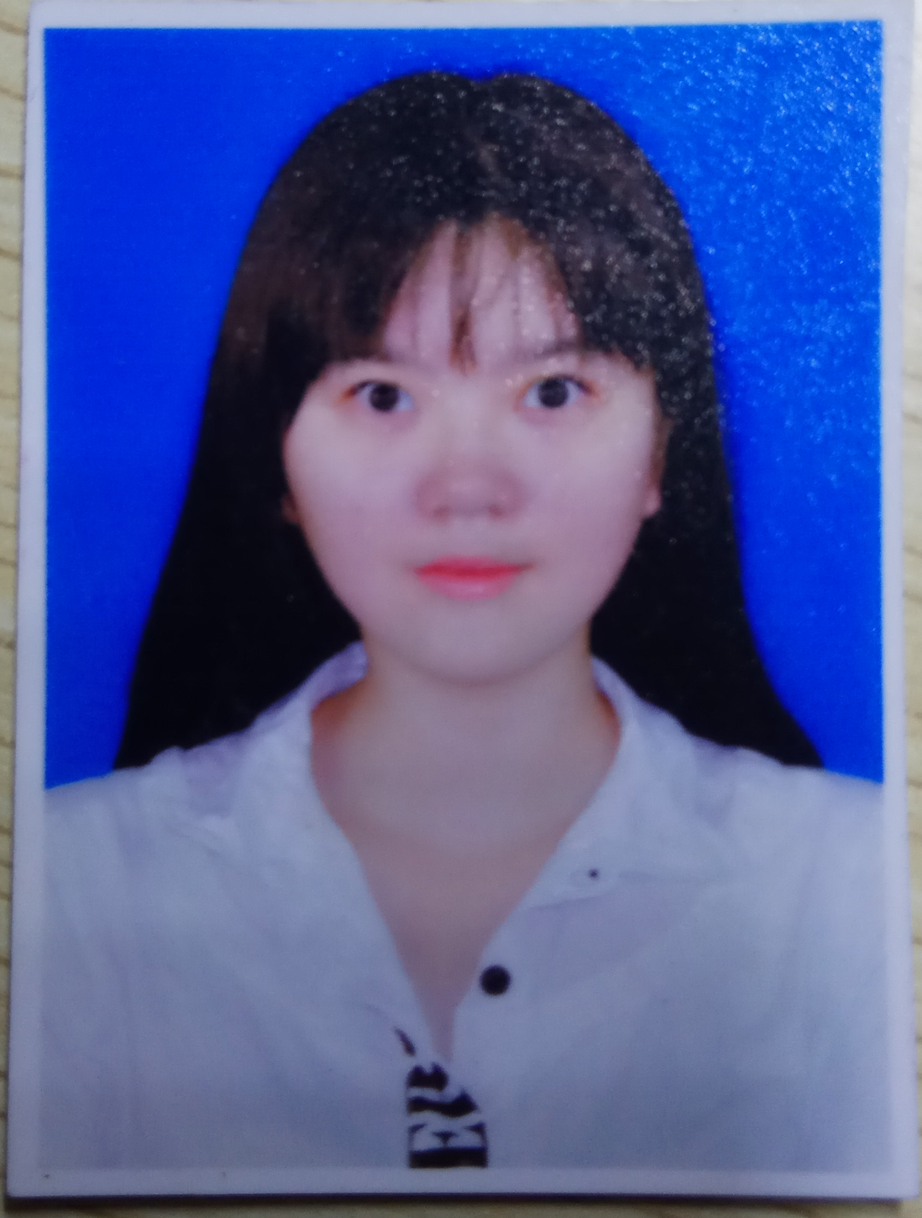





20岁
13517028700
江西省南昌市
1207514726@qq.com
校外经历：2017年暑假于酒店兼职服务员
2018年寒假于匹克专卖店兼职导购

教育背景

2014.9-至今 东华理工大学 本科 软件工程
CET-4
江西省电子竞技运动会优秀志愿者
普通话二级甲等
东华理工大学排球赛第五名、第四名、第三名（三年）
东华理工大学“最佳运动员”
进步奖学金
证书荣誉
项目经验
2017.12 e-learning在线学习平台设计
项目简介：此项目用于用户的在线考试，聊天交友等功能。
项目职责：完成后台模块管理和后台用户，角色管理模块，并实现其功能。
后台用户管理：用户管理具有对新用户的添加，和对用户进行增删查改等具体的操作
角色管理：角色管理的模块主要是对用户添加角色或者修改角色的权限等
模块权限管理：针对不同的角色和用户拥有后台不同模块的权限，所以需要进行权限的控制，这也是后台最主要的功能之一

● 软件工程相关专业出身，有良好的开发理论与扎实的编程基础，熟悉Java框架和web开发技术。
● 英语读写能力良好，已通过英语四级。
● 刻苦耐劳，在学习上具备较好开荒、模仿和学习技巧
● 热爱运动 喜爱打排球和羽毛球 连续三年参加校排球赛，并取得了三、四、五名 所以团队意识和集体荣誉感跟强烈
● 积极参加志愿者活动，多次参加电竞比赛志愿者，有良好的协作意识
● 校内外经历丰富，有服务员和导购的兼职经历，能与人良好沟通

自我评价
专业技能

兴趣爱好

开发语言：掌握Java、、Html5、CSS等语言。
开发工具：掌握Myeclipse、 idea等工具。
数据库：熟悉Mysql、Oracle。

写小说（曾在网站发表过小说） 游戏（英雄联盟）
排球羽毛球（多次参加相关比赛） 电影（各类型电影都涉猎）
2017.8 学生成绩信息查询系统设计
项目职责：完成学生个人信息以及成绩的采集录入和增删查改，后台和首页的登录框架搭建。
开发环境：主要采用MyEclipse Visual Basic Mysql 等
项目简介：此项目是和同学一起合作完成，分工明确，主要针对学生的成绩信息查询，以及管理员的注册登录等
学生管理模块：学生的登录(涉及登录拦截器和服务器端校验)、查询、编辑(涉及标签回显+ajax二级联动)和删除功能
课程管理模块：课程的添加、编辑、查询(涉及条件查询、分页查询)
班级管理模块：课表的上传和下载、查询功能

